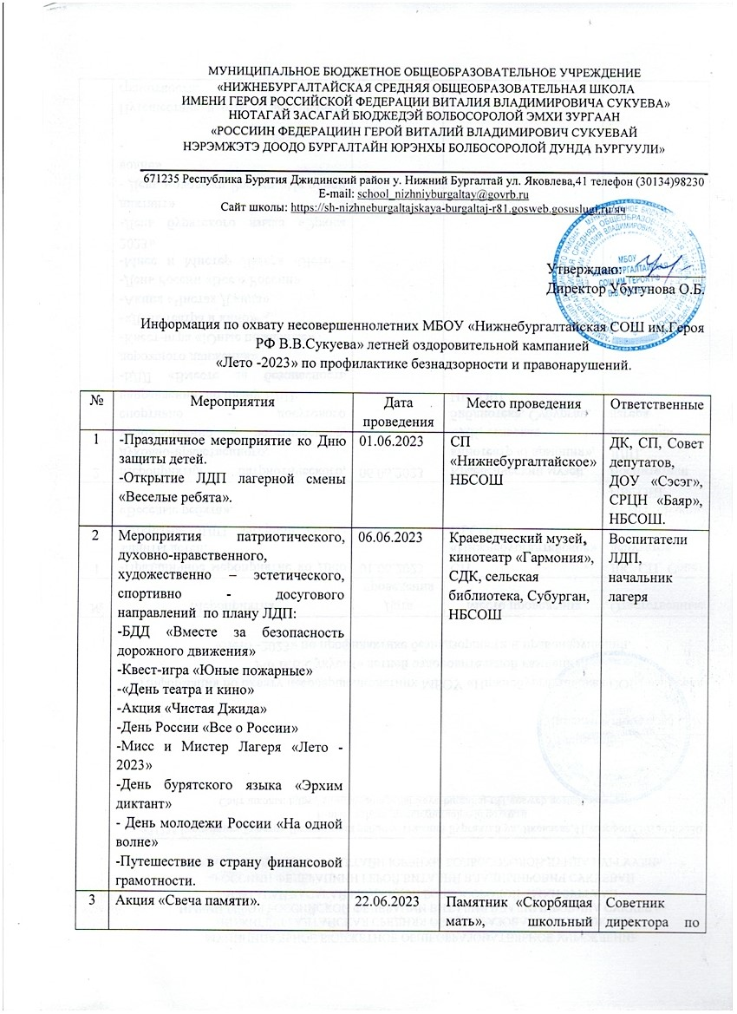

|  |  |  |  |  |
| --- | --- | --- | --- | --- |
| 3 | Акция «Свеча памяти». | 22.06.2023 | Памятник «Скорбящая мать», школьный музей. | Советник директора по воспитанию |
| 4 | Образовательный центр «Асториум». Смена «Бурятский язык. Эдир репортернууд» | 19.07.23-29.07.23 | Образовательный центр «Асториум» | Зам по ВР |
| 5 | Международный гастрофестиваль «Боргойская баранина»:  -Мастер класс «Свет духовности»  -Эрын гурбан наадан  -Выставка поделок | 24.06.2023 | Местность Атаган -Булаг | Зам по ВР, учитель физкультуры, тренер спортивной школы |
| 6 | Фотоконкурс, конкурс рисунков «Мое любимое животное». | 03.07.2023 | Онлайн-челлендж | Советник директора по воспитанию |
| 7 | Семейный отдых: республиканский Сурхарбан – 2023, «Ночь ехора», оз.Байкал, Щучье, Гусиное и др. | 07.07.2023 | Г.Улан Удэ. | Родители |
| 8 | День семьи - «Спортивная ромашка», «Герб моей семьи». | 08.07.2023 | НБСОШ | Советник директора по воспитанию |
| 9 | Занятость детей состоящих на ВШУ: 2й сезон «Спортивный» | 10.07.2023-28.07.2023 | ДОЛ «Черемушки» | Зам по ВР |
| 10 | Летний оздоровительный отдых для детей участников СВО. | 27.07.2023-15.08.2023 | МАУ ДО ДООЦ «Огонек» | Зам по ВР |
| 11 | День книжки-раскраски. | 02.08.2023 | Сельская библиотека | Советник директора по воспитанию |
| 12 | День государственного флага РФ. | 22.08.2023 | НБСОШ | Советник директора по воспитанию |